Sv. Filip Néri

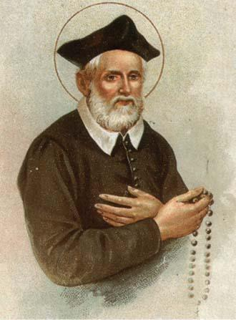

\* 21. júl 1515 Florencia, Taliansko  
† 26. máj 1595 Rím

* Jeho rodičia boli zo vznešených rodov no nemali veľký majetok
* Matka mu zomrela keď bol ešte dieťa
* Po tom čo jeho otcovi zhorel všetok majetok ho poslali vyučiť sa za obchodníka
* Rozhodol sa že svoj život zasvätí Bohu a v roku 1534 odišiel do Ríma
* Sám ostal chudobný no i tak rozdával všetko čo mal
* Vždy bol veľmi veselý
* V roku 1548 založil Bratstvo Najsvätejšej Trojice, ktorého cieľom bolo poskytovať pútnikom v Ríme ubytovanie a stravu
* V roku 1551 sa na naliehanie svojho spovedníka dal vysvätiť za kňaza a hodlal odísť na misie do Indie, avšak prior kláštora cisterciánov, s ktorým sa o tom radil mu povedal: „Tvojou Indiou nech je Rím!“
* Ako kňaz zhromažďoval mužov a chlapcov, s ktorými o všeličom debatoval a spolu chodil aj ošetrovať chorých
* V roku 1558 preložil tieto schôdzky do zvláštnej modlitebne – do oratória
* V roku 1564 sa stal správcom kostola sv. Jána na Via Giulia
* Keď zostarel, žil ako pustovník vo svojej izbe v kláštore pri Chiesa Nuova
* Ochorel a 26. mája 1595 zomrel vo veku osemdesiat rokov
* Za svätého bol vyhlásený v roku 1622
* Často je vyobrazovaný s horiacim srdcom a ružencom
* Patrón humoristov; detí a mesta Rím